SEMAINE 3 – SÉANCE 1

Musique circuit training

https://www.youtube.com/watch?v=ubKfitvmvnM



ÉCHAUFFEMENT

Réaliser l’échauffement (voir partie du dossier « routine d’échauffement »)
FICHE (page suivante)

- Note le niveau réalisé dans chaque exercice

- Entoure ton ressenti sur chaque exercice et régule le niveau de difficulté en fonction = l’exercice doit être difficile mais faisable

- Écris les muscles que tu sens travailler lors des exercices
ENTRAINEMENT 1

- Le programme est constitué de 3 séries de 6 exercices. Tu peux réaliser une 4ème série si tu veux.

- Chaque série se réalise en suivant la fiche (page suivante) ou les vidéos (QR codes / liens youtube)

- Choisis ton niveau en fonction du ressenti de la semaine 1 – séance 1 (même entrainement)

Niveau 3

Le niveau 2
est trop
facile
pour moi

https://youtu.be/AiphuD1NV2k
Niveau 2

j’ai une
pratique
physique
régulière

https://youtu.be/p4Df65pi0M4

Niveau 1

je fais peu
de pratique
physique

https://youtu.be/q_-CNqCYseY

Niveau 4

Le niveau 3
est trop facile
pour moi

https://youtu.be/mhLm-cyVthM






Flashez le QR codes pour avoir les 4 niveaux |  | N2 | Série 1 |  | Série 2 |  | Série 3 |  | Trouver 1 muscles sollicité par chaque exercice avec ton ressenti
1 |   Pompes |      | 30 sec  Niveau … |   facile    moyen    difficile    trop difficile | 30 sec  Niveau … | facile  moyen  difficile  trop difficile | 30 sec  Niveau … | facile  moyen  difficile  trop difficile | ………………………………………….
2 |   Tirage menton |    | 30 sec  Niveau … | facile  moyen  difficile  trop difficile | 30 sec  Niveau … | facile  moyen  difficile  trop difficile | 30 sec  Niveau … | facile  moyen  difficile  trop difficile | ………………………………………….
3 | Gainage ventral   |  | 30 sec  Niveau … | facile  moyen  difficile  trop difficile | 30 sec  Niveau … | facile  moyen  difficile  trop difficile | 30 sec  Niveau … | facile  moyen  difficile  trop difficile | ………………………………………….
4 |   Gainage dorsal |  | 30 sec  Niveau … | facile  moyen  difficile  trop difficile | 30 sec  Niveau … | facile  moyen  difficile  trop difficile | 30 sec  Niveau … | facile  moyen  difficile  trop difficile | ………………………………………….
5 |   Chaise dynamique |     chaise + | 30 sec  Niveau … | facile  moyen  difficile  trop difficile | 30 sec  Niveau … | facile  moyen  difficile  trop difficile | 30 sec  Niveau … | facile  moyen  difficile  trop difficile | ………………………………………….
6 |   Déplacements latéraux |     5 pieds d’écart | 30 sec  Niveau … | facile  moyen  difficile  trop difficile | 30 sec  Niveau … | facile  moyen  difficile  trop difficile | 30 sec  Niveau … | facile  moyen  difficile  trop difficile | ………………………………………….

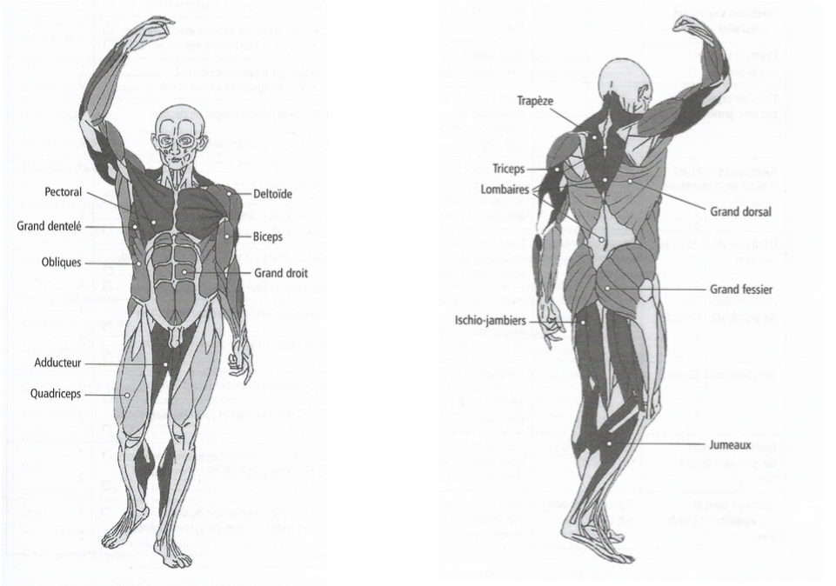
Pour t’aider à trouver les muscles sollicités voici LES MUSCLES DU CORPS HUMAIN

EBTRAINEMENT

- Le programme est constitué de 3 séries de 6 exercices. Tu peux réaliser une 4ème série si tu veux.

- Chaque série se réalise en suivant la fiche (page suivante) ou les vidéos (QR codes / liens youtube)

- Choisis ton niveau en fonction du ressenti de la semaine 1 – séance 2 (même entrainement)
FICHE (page suivante)

- Note le niveau réalisé dans chaque exercice

- Entoure ton ressenti sur chaque exercice et régule le niveau de difficulté en fonction = l’exercice doit être difficile mais faisable

- Écris les muscles que tu sens travailler lors des exercices
Musique circuit training

https://www.youtube.com/watch?v=ubKfitvmvnM
Niveau 3

Le niveau 2
est trop
facile
pour moi

https://youtu.be/bvK2IjAJHDw
Niveau 4

Le niveau 3
est trop facile
pour moi

https://youtu.be/XOY9P3bwsvQ
Niveau 1

je fais peu
de pratique
physique

https://youtu.be/OaSBRmB7-qA

Niveau 2

j’ai une
pratique
physique
régulière

https://youtu.be/wASDDSf90Mc

Flashez le QR codes pour avoir les 4 niveaux |  | N2 | Série 1 |  | Série 2 |  | Série 3 |  | Trouver 1 muscles sollicité par chaque exercice avec ton ressenti
1 |   Jumping jack |    | 30 sec  Niveau … | facile  moyen  difficile  trop difficile | 30 sec  Niveau … | facile  moyen  difficile  trop difficile | 30 sec  Niveau … | facile  moyen  difficile  trop difficile | ………………………………………….
2 | Demi crunch   |    | 30 sec  Niveau … | facile  moyen  difficile  trop difficile | 30 sec  Niveau … | facile  moyen  difficile  trop difficile | 30 sec  Niveau … | facile  moyen  difficile  trop difficile | ………………………………………….
3 | Dips   |    | 30 sec  Niveau … | facile  moyen  difficile  trop difficile | 30 sec  Niveau … | facile  moyen  difficile  trop difficile | 30 sec  Niveau … | facile  moyen  difficile  trop difficile | ………………………………………….
4 |   Fentes |   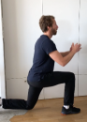 | 30 sec  Niveau … | facile  moyen  difficile  trop difficile | 30 sec  Niveau … | facile  moyen  difficile  trop difficile | 30 sec  Niveau … | facile  moyen  difficile  trop difficile | ………………………………………….
5 | Gainage latéral   | 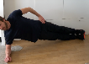   | 30 sec  Niveau … | facile  moyen  difficile  trop difficile | 30 sec  Niveau … | facile  moyen  difficile  trop difficile | 30 sec  Niveau … | facile  moyen  difficile  trop difficile | ………………………………………….
6 |   Burpees |   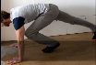   | 30 sec  Niveau … | facile  moyen  difficile  trop difficile | 30 sec  Niveau … | facile  moyen  difficile  trop difficile | 30 sec  Niveau … | facile  moyen  difficile  trop difficile | ………………………………………….

Pour t’aider à trouver les muscles sollicités voici LES MUSCLES DU CORPS HUMAIN

